EXAMEN DE FISICA A
PRIMER TERMINO 2011
PROFESOR: Hernando Sánchez Caicedo
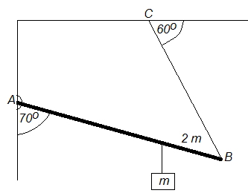
SEGUNDA EVALUACIÓN
1.- Una barra AB rígida y homogénea de 6 m de longitud y 10 kg de masa está articulada en el punto A (sin rozamiento) y en equilibrio al estar sostenida por una cuerda ideal en el punto B como se muestra en la figura. A dos metros del extremo B se cuelga un bloque de masa m=100 kg.
A.- Construya el diagrama de cuerpo libre de la barra AB. (2 puntos) 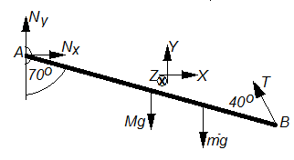
B.- Determine la tensión de la cuerda BC. (5 puntos)
Ausencia de rotación: $Mg3\sin\left(70\right)+mg4\sin\left(70\right)-Tsin\left(40\right)6=0 →$
$$T=\frac{10\left(9.8\right)3sin\left(70\right)+100\left(9.8\right)4\sin\left(70\right)}{6\sin\left(40\right)}=1026,7 N$$
C.- Calcule la magnitud de la fuerza que soporta la articulación A. (5 puntos)
Ausencia de traslación: $N_{x}-Tcos\left(60\right)=0 y N_{y}+Tsin\left(60\right)-Mg-mg=0 → N_{x}=Tcos\left(60\right)=1026.7\cos\left(60\right)=513.4 N y N_{y}=\left(M+m\right)g-Tsin\left(60\right)=$
$$N_{y}=110\left(9.8\right)-1026.7\sin\left(60\right)=188.9 N → N=\sqrt{{513.4}^{2}+{188.9}^{2}}=547 N$$
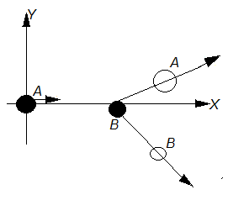
2.- En una superficie horizontal, una partícula B de masa 8 kg que está en reposo, es chocada repentinamente por otra partícula A de masa 5 kg que tiene una velocidad horizontal de 20 m/s. Después del choque la partícula B adquiere una velocidad de 5 m/s en una dirección que forma 60 grados con el eje X. Determine la velocidad (magnitud y dirección) de la partícula A después del choque.
Para el sistema formado por las dos partículas:
(5 puntos) Ausencia de fuerzas externas en la dirección X, se conserva la cantidad de movimiento lineal: ${ → m}_{A}20=m_{A}v_{A}\cos\left(α\right)+m_{B}v_{B}cos\left(60\right) → 5\left(20\right)=5v_{A}\cos\left(α\right)+8\left(5\right)\left(0.5\right) → v_{A }\cos\left(α\right)=16 (1)$
(5 puntos) Ausencia de fuerzas externas en la dirección Y, se conserva la cantidad de movimiento lineal: $0=m_{A}v_{A}\sin\left(α\right)-m_{B}v_{B}sin\left(60\right) → 0=5v_{A}\sin\left(α\right)-8\left(5\right)\left(0.866\right) → v_{A }\sin\left(α\right)=6.93 (2)$
$$\left(2 puntos\right) De \left(1\right)y (2): tag\left(α\right)=\frac{6.93}{16} → α=23.4^{0} y v_{A}=\frac{6.93}{sin⁡(23.4)}=17.4 m/s$$
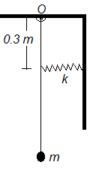
3.- Una partícula de 4 kg está suspendida de una varilla vertical rígida de 2 m de longitud y masa despreciable. Un resorte horizontal (k=400 N/m) se encuentra unido a la varilla a una distancia de 0.3 m desde el pivote O como se muestra en la figura.
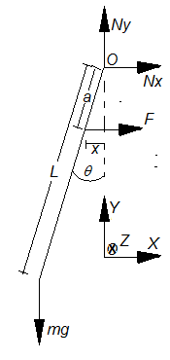
A. Demostrar que para perturbaciones pequeñas, el sistema describe un movimiento armónico simple. (8puntos)
Para la rotación alrededor de O, segunda ley de Newton:
$$\sum{τ_{Z}^{ext}}=I\frac{d^{2}θ}{{dt}^{2}} → -mgLsin\left(θ\right)-Facos\left(θ\right)=mL^{2}\frac{d^{2}θ}{{dt}^{2}} donde F=kx=kasin(θ)$$
$$\frac{d^{2}θ}{{dt}^{2}}+\left[\frac{ka^{2}}{mL^{2}}\cos\left(θ\right)+\frac{g}{L}\right]\sin\left(θ\right)=0$$
$$Para pequeñas perturbaciones: \sin\left(θ\right)≈θ y\cos\left(θ\right)≈1$$
$$→ \frac{d^{2}θ}{{dt}^{2}}+\left[\frac{ka^{2}}{mL^{2}}+\frac{g}{L}\right]θ=0 Ecuación de las oscilaciones armónicas$$
B.- Encontrar el período de las oscilaciones. (4puntos)
$$ω^{2}=\frac{ka^{2}}{mL^{2}}+\frac{g}{L} de donde T=\frac{2π}{ω}=\frac{2π}{\sqrt{\frac{ka^{2}}{mL^{2}}+\frac{g}{L}}}=\frac{2π}{\sqrt{\frac{400({0.3}^{2})}{4(2^{2})}+\frac{9.8}{2}}}=2.35 s$$
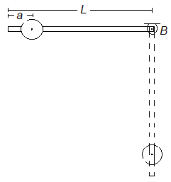
4.- Un cuerpo rígido formado por una barra delgada de 10 kg de masa y 6m de longitud, y un disco de 1 kg de masa y 0.5 m de radio se lo mantiene inicialmente en posición horizontal como se muestra en la figura. El sistema está articulado sin rozamiento en el extremo B. Si se suelta libremente (el centro del disco está a un metro del extremo libre de la barra),
A.- Encuentre el momento de inercia del sistema (6 puntos)
$$I_{B}=\frac{1}{3}ML^{2}+\frac{1}{2}mR^{2}+m{(L-a)}^{2}=\frac{1}{3}10{(6)}^{2}+\frac{1}{2}\left(1\right){\left(0.5\right)}^{2}+\left(1\right){\left(5\right)}^{2}=145.125 kgm^{2}$$
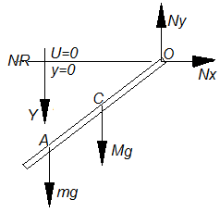
B.- Determine el momento angular del cuerpo rígido al llegar a la posición vertical (6puntos)
En ausencia de fuerzas disipativas la energía mecánica se conserva: $E_{0}=E_{v}$
$$U=-Mgy_{A}-mgy_{C} → E=\frac{1}{2}I_{B}ω^{2}-Mgy_{C}-mgy_{A}$$
$$0=\frac{1}{2}145.125\left(ω_{v}^{2}\right)-10\left(9.8\right)\left(3\right)-\left(1\right)\left(9.8\right)\left(5\right) → ω_{v}=2.17 rad/s$$
5.- A qué altura desde la superficie de la Tierra se debe colocar un satélite de 500 kg, si se desea que tenga una órbita circular con un período de 4 horas? (6 puntos)
$$Según Kepler \frac{r^{3}}{T^{2}}=\frac{GM_{T}}{4π^{2}} → \frac{{\left(R+h\right)}^{3}}{T^{2}}=\frac{GM_{T}}{4π^{2}} → h=\sqrt[3]{\frac{GM_{T}T^{2}}{4π^{2}}}-R$$
$h=\sqrt[3]{\frac{6.67x{10}^{-11}{5.97x10}^{24}{\left(4x3600\right)}^{2}}{4xπ^{2}}}-6.37x{10}^{6}=6.42x{10}^{6}m$
Cuál debe ser la rapidez del satélite? (6 puntos)
$$De la segunda ley de Newton: \frac{mv^{2}}{r}=\frac{GMm}{r^{2}} → v=\sqrt{\frac{GM}{r}}$$
$$v=\sqrt{\frac{6.67x{10}^{-11}(5.97x{10}^{24})}{\left(6.37+6.42\right)x{10}^{6}}}=5580 m/s$$

